
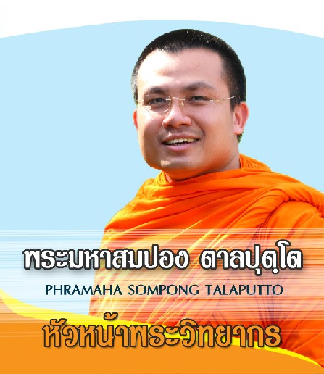


ขอเชิญชาวสบค.เข้าร่วมโครงการสัมมาทิฐิ ภารกิจที่ 9

สุขใดจะเท่า ถ้าเราค้นพบสัจธรรม
โดย พระมหาสมปอง ตาลปุตฺโต และทีมงาน



วันอังคารที่ 28 ตุลาคม 2551 เวลา 08.30-13.00น.
ณ ห้องประชุม 101 อาคารสำนักบริการคอมพิวเตอร์





กำหนดการ

08.30-09.00น. ลงทะเบียน
09.00-09.10น. พิธีเปิด โดย รศ.สุรศักดิ์ สงวนพงษ์
ผู้อำนวยการสำนักบริการคอมพิวเตอร์
09.10-11.00น. การบรรยายพิเศษ เรื่อง การนำธรรมะมาใช้ในการปฏิบัติงาน
โดย พระมหาสมปอง ตาลปุตฺโต
11.00-12.00น. ถวายภัตตาหารเพลแด่พระมหาสมปอง ตาลปุตฺโต
และทีมงาน
12.00-13.00น. รับประทานอาหารกลางวันร่วมกัน
